PRACTICO numero 2
TALLER LABORATORIO DE INFORMATICA

Nombre: Aleya Corica
Curso:1ª
Profesora: Andrea Gomez
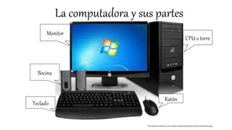

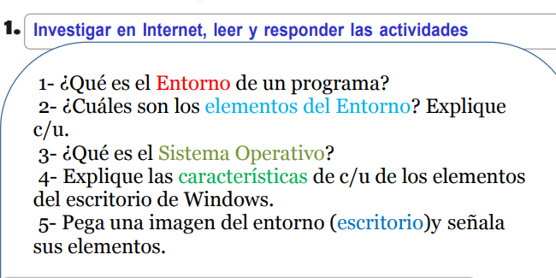
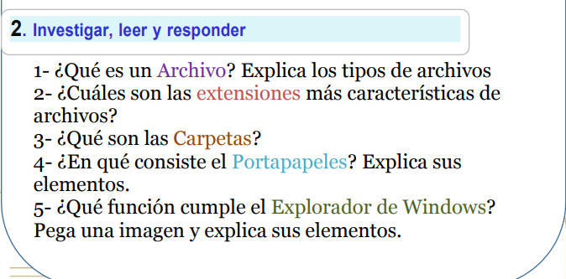

1)_¿que es el entorno den un programa?
Un entorno de desarrollo es un espacio de trabajo que permite a los desarrolladores crear una aplicación o realizar cambios en ella sin afectar a la versión real del producto de software.
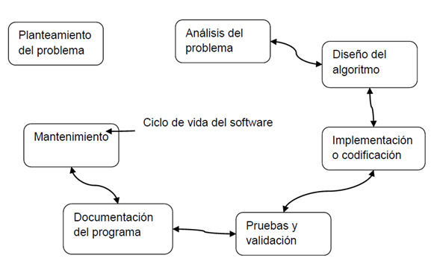

2)_¿ cuales son los elementos del entorno?
El entorno del sistema es principalmente el conjunto de variables que definen o controlan determinados aspectos de la ejecución del proceso.
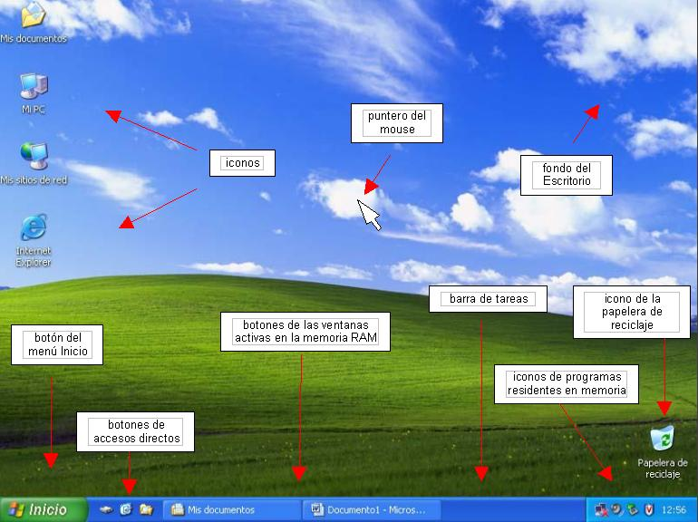
Icono: Un icono o ícono​ es, en informática, un pictograma que es utilizado para representar archivos, carpetas, programas, unidades de almacenamiento, etc. en un sistema operativo gráfico.

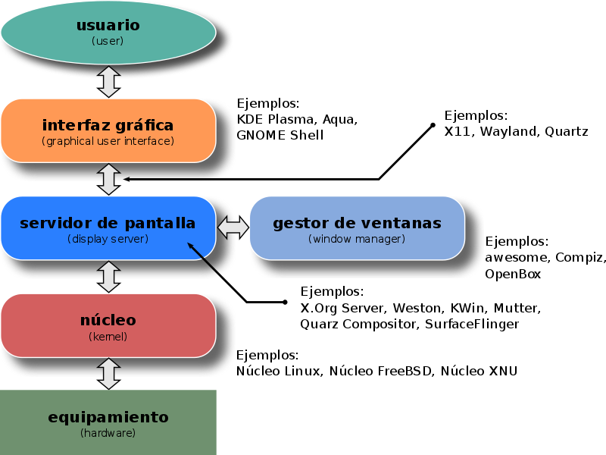
Escritori: El escritorio de Windows tiene los siguientes puntos de acceso de programa:
Área de trabajo. ...
Botón Iniciar. ...
Inicio rápido. ...
Barra de tareas. ...
Barra de tareas frecuentes. ...
Área de notificación.
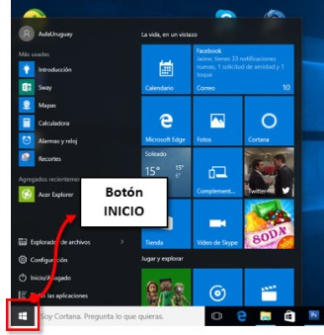
Boton de inicio: El botón Inicio da acceso al menú principal de Windows, donde se encuentra entre otras, la opción Programas, ésta permite ejecutar cualquiera de las aplicaciones instaladas en la computadora.

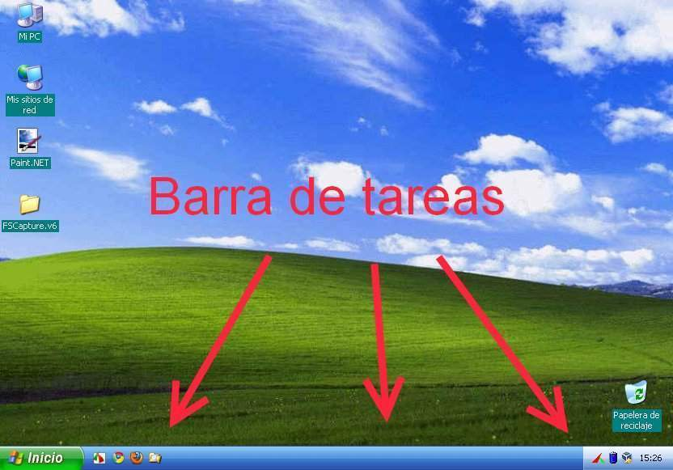
Barra de inicio: La barra de tareas de Windows contiene el botón de Inicio, con el cual podrás acceder a todos los programas del dispositivo, y Cortana, que es el asistente virtual y buscador de este sistema operativo.

Programas de inicio: Los programas de inicio son aquellos que se ejecutan automáticamente durante el arranque de tu ordenador. 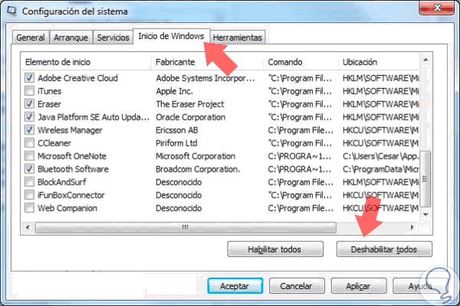
Reloj: El reloj interno es un componente del microprocesador que emite una serie de pulsos eléctricos a intervalos constantes llamados ciclos, estos ciclos marcan el ritmo que ha de seguirse para la realización de cada paso de que consta la instrucción. 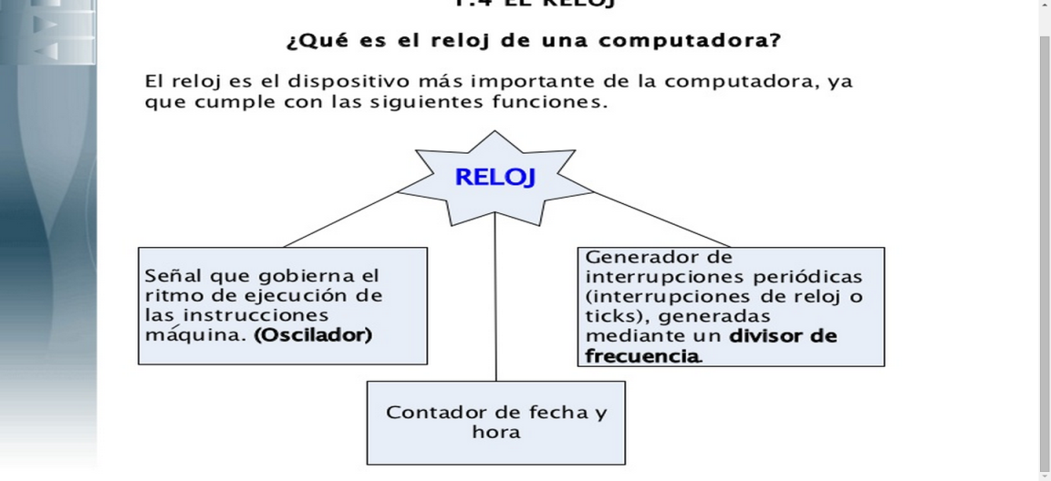

3) ¿Que es un sistema operativo?
Un sistema operativo es un conjunto de programas que permite manejar la memoria, disco, medios de almacenamiento de información y los diferentes periféricos o recursos de nuestra computadora
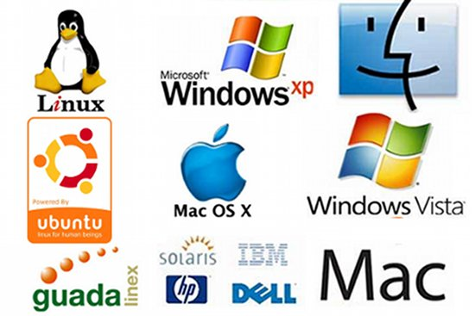

4)Características de los elementos
Poseen los mismos átomos.
Poseen el mismo número de protones.
Los elementos se combinan para formar compuestos: el sodio Na y el cloro Cl se combinan para formar el cloruro de sodio NaCl, o la sal de mesa.
Los elementos no se pueden dividir en partes más pequeñas sin una gran cantidad de energía.
El comportamiento químico de los elementos está relacionado a la estructura del núcleo y la configuración de sus electrones.
Los elementos en el mismo grupo de la tabla periódica presentan comportamientos químicos similares.
Se pueden encontrar en los diferentes estados: sólido (como el hierro, Fe), gas (helio, He) y líquido (mercurio, Hg) a la temperatura ambiente.

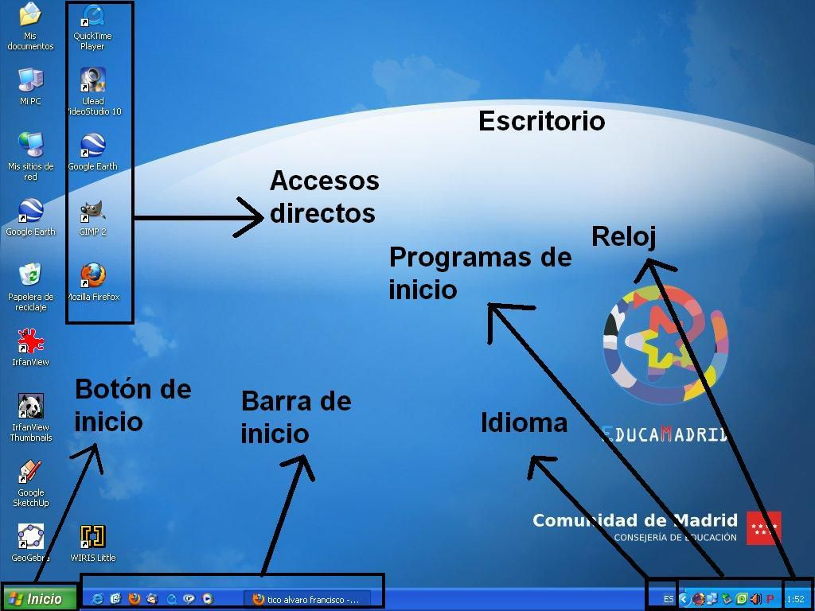

5)

1)_Un archivo es un elemento que almacena un conjunto de datos para su posterior uso. Estos elementos no son visibles, a priori, para el usuario, además de que no son útiles por sí solos. Todos los datos que conforman un archivo son imprescindibles para el mismo, y solo tienen utilidad
Tipos de archivos
JPEG.
PNG.
GIF.
PDF.
SVG.
EPS.
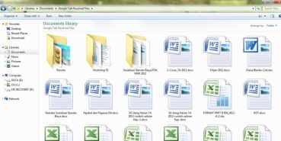
MP4.
TIFF.

2) Algunas extensiones comunes de nombres de archivos son:
doc: Documento en Word o WordPad.
txt: Archivo de texto en Bloc de notas.
eml: Archivo de correo electrónico.
xls: Hoja de cálculo en Excel.
htm o html: Archivo HTML (página Web).
ppt: Presentación en PowerPoint.
mbd: Base de datos en Access.
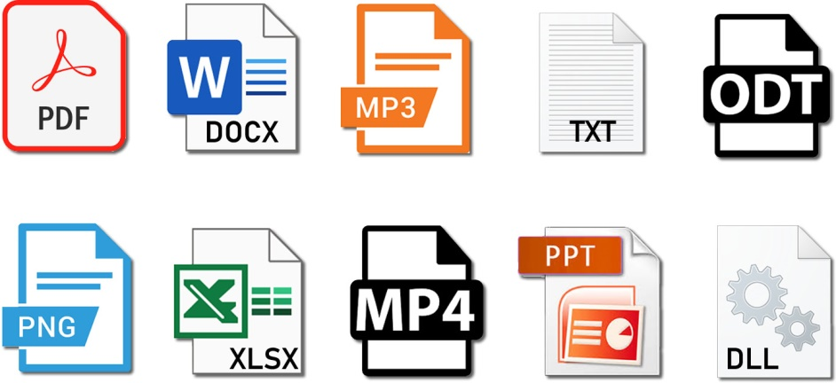

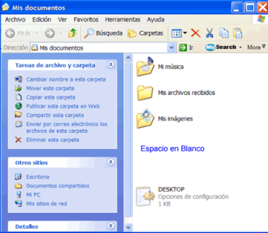
3) Una carpeta es básicamente un contenedor donde se pueden almacenar archivos o también otras carpetas. Una carpeta es un contenedor digital donde se pueden agrupar archivos y otras carpetas, llamadas a su vez subcarpetas.

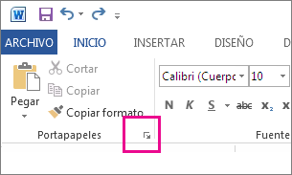
4)El Office portapapeles almacena texto y gráficos que copia o corta desde cualquier lugar y le permite pegar los elementos almacenados en cualquier otro archivo Office archivo. El Portapapeles es un elemento de almacenaje en su equipo donde puede almacenar temporalmente datos (texto, imágenes y demás).

5) El Explorador de Archivos es el centro neurálgico desde el que administramos nuestros datos. Es aquí donde vemos y organizamos todos los archivos y carpetas que hay en nuestro disco.
